单选题

1. break语句的作用是跳出本层循环。

A.正确 B.错误

2. 电脑产生随机数不需要导入randoma模块。

A.正确 B.错误

3. 有如图1所示的程序段：

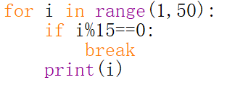

图1

这段程序执行的循环次数是：

A.13

B.14

C.15

D.50

4.有如图2所示的程序段：

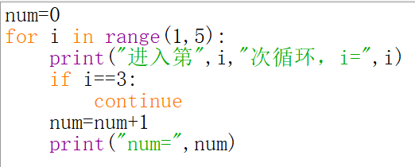

图2

这段程序执行的循环次数是：

A.2

B.3

C.4

D.5

5. 如图3所示的程序段是打印输出1-100之间能被3整除的所有的数。

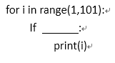

图3

在横线处应该填写：

A. i==3

B. i!=3

C. i>=3

D. i%3==0

6.如果a=1，b=2，c=3，表达式a==1 or b==2 and c==3的值为：

A．True

B．False

7.下面运算符优先级最高的是：

A. and

B. ( )

C. \*

D.==

8. 下面运算符优先级最低的是：

A. and

B. +

C. \*

D.==

9.数学表达式-1<x<1，表示成Python表达式以下正确的是：

A．-1<x and<1

B. -1<x or x<1

C. x>-1 并且 x<1

D. -1<x<1

10.数学表达式xy/(0.5z)，表示成Python表达式应该是：

A．xy/0.5/z

B. x\*y/0.5z

C. x\*y/(0.5\*z)

D. x\*y/0.5\*z